ШКОЛЬНАЯ ГАЗЕТА
МБОУ СОШ №3 г. Алагира

школа+
Выпуск №2 4.12..2013 г.
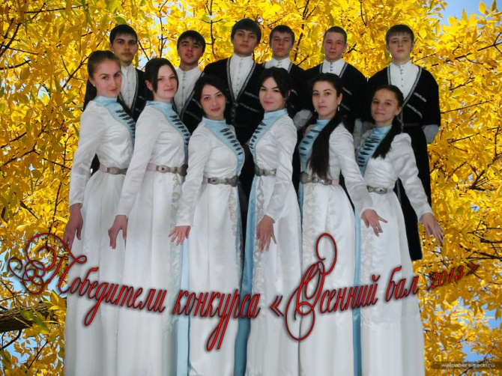
Вальс - это танец влюблённых…
Отшумело где-то лето,
И короче стали дни,
Сполохами на рассвете
Яркой осени огни —
Желто-рыжей, черно-красной,
С пеплом синим в волосах...
Ослепительно прекрасна
Осень на своих правах!
Как хозяйка входит в двери,
Подарив прохладу дней.
И, тихонечко ступая,
Все мы движемся за ней,
Завороженные чудом,
В радужный убранством зал.
Осень — лучшая подруга —
Приглашает вас на бал!
Этими чудесными стихами в один октябрьский день нас пригласили на «Осенний вальс» А что такое вальс? Этот народный немецкий танец стал популярен в Австрии и Германии во второй половине 18 века и по сегодняшний день подчиняет себе поколение за поколением. Конечно, за свою долгую жизнь вальс не раз менял свой характер, и, если кто-нибудь задумает воссоздать историю вальса, это будет не только история музыки, танца, поэзии, но и история общественных нравов и вкусов. Какая же тайна скрывается в этом танце? Чем он подкупает сердца своих поклонников? Мы ещё раз прикоснулись к этому удивительному и волшебному танцу, отдавая ему дань уважения и признательности.
Целый месяц в школе витал в воздухе высокий дух этого танца, участники доводили до совершенства рисунки своих вальсов, забывая об отдыхе. И вот настал этот день! Праздник прошёл в два этапа: старшее звено(9-11 классы) и младшее звено(1-4 классы).
Старшеклассники сделали всё возможное, чтобы зрители получили массу положительных эмоций. Каждый танец - это была отдельная история, оригинальный рисунок, продуманный костюм и целостный образ. Конечно, у кого-то не получилось справиться с волнением - ведь это было впервые и вновь. Но, в целом, можно сказать, что дебют состоялся удачный. Членам жюри досталась самая трудная задача, но в итоге они с ней справились, объявив имена лучших. Победители – 11 А класс - заворожили зрителей благородством исполнения осетинского вальса, а лучшей парой стали Марина Дзебисова и Заур Цоков. Кавалеры 9А и Б, 10Б показали своё умение вести и поддерживать в танце своих дам, стараясь тщательно выводить каждый шаг. Королем и Королевой бала стали Диана Губаева и Аслан Засеев, танец на «бис» которых вызвал бурные аплодисменты зрителей. Все сожалели лишь о том, что праздник так быстро закончился и уже нужно расходиться. Но все пришли к мысли, что такой праздник в школе обязательно должен стать традиционным.
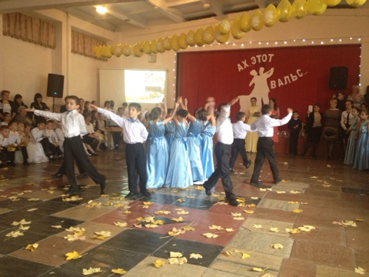
Если у старших классов все было сдержанно и очень камерно, то в младшем звене – это был фейерверк! Фейерверк нарядов и массовость исполнения (даже родители не остались в стороне), буйство фантазии и красок. 11 классов приняли участие в празднике и показали 11 разных танцев. Зал не вмещал всех желающих посмотреть и оценить творчество малышей. Родители так трепетно болели за своих детей, что те просто не могли их подвести и очень старались. Жюри поработало на славу, чтобы не обидеть никого, не пропустить без внимания все детали. Конечно, больше всех волновалась хореограф Альбина Зелимовна - это она придумывала эти многочисленные рисунки танцев, которые не повторились ни разу.
Но, самое главное, о чем говорили все,- насколько пластичны были дети, как раскованы были они в танце, сколько желания и сил было вложено в организацию этого замечательного праздника. Спасибо организаторам(Тигиева А, Ансарова А, Хосроева А.,Кайтукова И.,Багаева М, Едзиева И.,Кертанов Г.), всем классным руководителям, родителям, участникам, Альбине Зелимовне! Пусть этот праздник станет первым в череде ежегодных фестивалей танца школы №3.
При выполнении учащимися проектов качественно меняется роль учителя в образовательном процессе. На всех этапах подготовки проектов учитель выступает в роли консультанта и помощника, а не эксперта. При этом акцент обучения в ходе проектировании делается не на содержании учения как самоцель («что нужно делать?»), а на процессе применения имеющихся знаний («знать,как»).Существование в среде неопределённости активизирует познавательную деятельность учащихся.
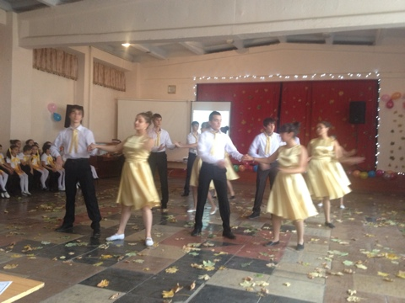
Меняется и роль учащегося в учении: они выступают активными участниками процесса, а не пассивными статистами, деятельность в рабочих группах помогает им научиться работать в команде и сотрудничать в коллективе. При этом неизбежно происходит формирование того конструктивного критического мышления, которому трудно научить при обычной «урочной» форме обучения. В процессе проектирования у учащихся вырабатывается свой собственный аналитический взгляд на информацию, при этом школьники должны быть свободны в выборе способов и видов деятельности для достижения поставленной цели, им никто не может говорить, как и что необходимо делать.
Мы победители!!!
4 декабря в школе –интернате прошла игра «Путешествие в страну физики». Нашу школу представила команда «Ритм» в состоаве : Кайтукова Зарина (11 класс). Мамитов Сармат и мамитова Алана (10 б класс) и я, Тигиева Анюта (9б класс). В игре приняли участие команды всех школ Алагирского района. В целом, не обращая внимания на некоторые недочеты, можно сказать, что организовано все было на достаточно хорошем уровне. Наше недоумение вызвали легкие вопросы и задания, хотя мы ожидали серьезной борьбы. Благодаря хорошей подготовленности и сплоченности команды, мы выиграли 1 место. Очень было приятно, конечно, хотя мы понимаем, что до совершенства нам еще далеко и необходимо продолжать трудиться. Выражаем благодарность учителям физики А.В. Цогоевой и Э.с. Тедеевой за подготовку к игре.
А. Тигиева, ученица 9б класса

Главный редактор:Кесаева В.М.
Адрес: г.Алагир,ул.Ленина,109
Выпуск. редактор: Тедеева Э.С.
е-mail:alshk3@mail.3

Газете в интернете: alagir3.mwport

